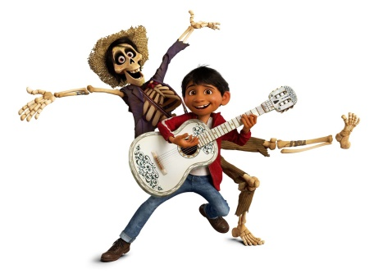
Un Poco Loco
Fra filmen “Coco”

Om jeg ser at det er regn
!Ay mi amor! !Ay mi amor!
Sier du at det er sol
!Ay mi amor! !Ay mi amor!
Hvor setter jeg min sko
!Ay mi amor! !Ay mi amor!
Du vil bruke den som hatt

Du gjør meg un poco loco,
un pocotitio loco
Du får meg til å gjette,
jeg nikker og jeg svetter
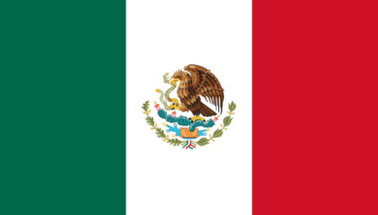
Har ikke gått fra vette
Jeg er bare un poco loco
I Mexico snakker de spansk
Selv om du gjør meg loco
Så er det bare poco
Om jeg ikke forstår deg
Når dine tanker når meg
Så vet du at du får meg
Men du er un poco loco

Selv om du gjør meg loco så er det bare poco
Un pocotititititititititi loco-o-o
https://www.youtube.com/watch?v=ECxWJwSCczw

